实验一 创建数据库和表实验

1.实验目的与要求

（1）了解SQL Server数据库的逻辑结构和物理结构；

（2）了解表的结构特点；

（3）了解SQL Server的基本数据类型；

（4）了解空值的概念；

（5）学会在对象资源管理器中创建数据库和表；

（6）学会使用T-SQL语句创建数据库和表。

2.实验内容

（1）创建一个新的数据库

创建用于企业管理的员工管理数据库，数据库名为YGGL。

数据库YGGL的逻辑文件初始大小为10MB，最大大小为50MB，数据库自动增长，增长方式是按5%比例增长。日志文件初始为2MB，最大可增长到5MB，按1MB增长。

数据库的逻辑文件名和物理文件名均采用默认值。事务日志的逻辑文件名和物理文件名也均采用默认值。要求分别使用对象资源管理器和T-SQL命令完成数据库的创建工作。

Create an employee management database for enterprise management. The database is named YGGL, which contains employee information, department information, and employee salary information. The database YGGL contains the following 3 tables.  
(1) Employees: employee natural information table.  
(2) Departments: Department information table.  
(3) Salary: employee salary table.

Create database YGGL in Object Explorer  
Delete the YGGL database created in the Object Explorer  
In the Object Explorer, select the database YGGL.

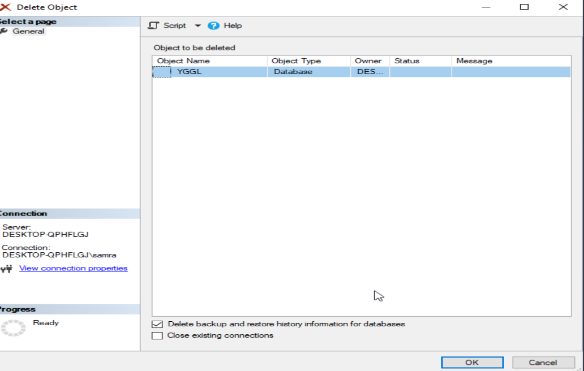

Use T-SQL statement to create database YGGL

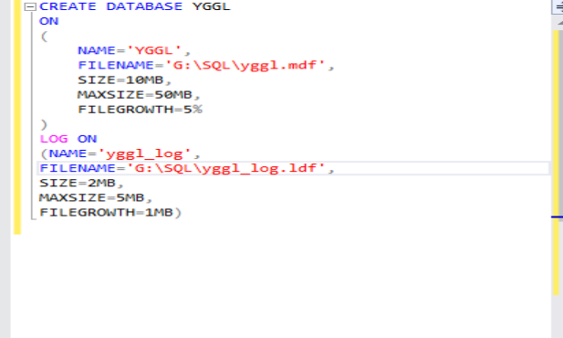.

Create the Employees, Departments and Salary tables respectively in the Object Explorer

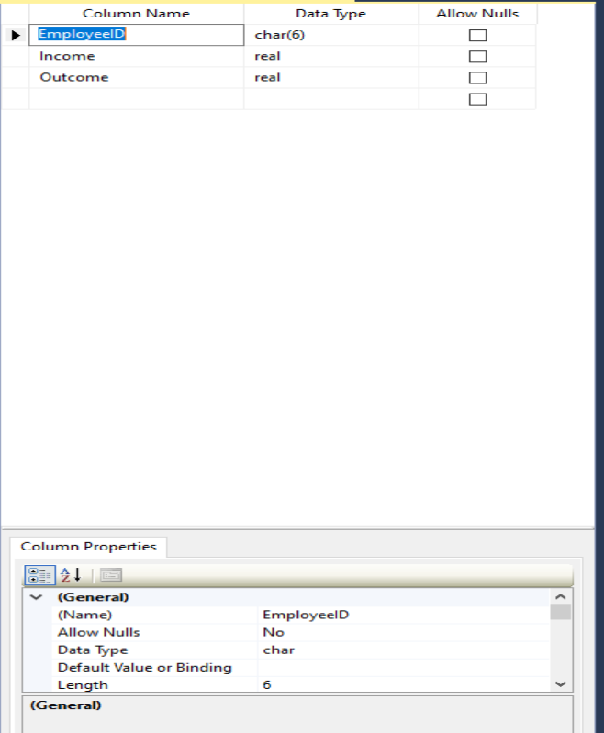.

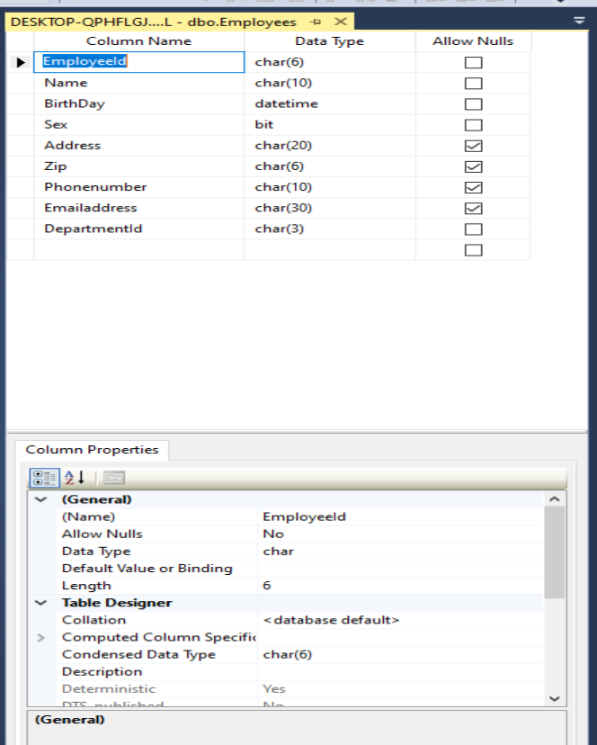.

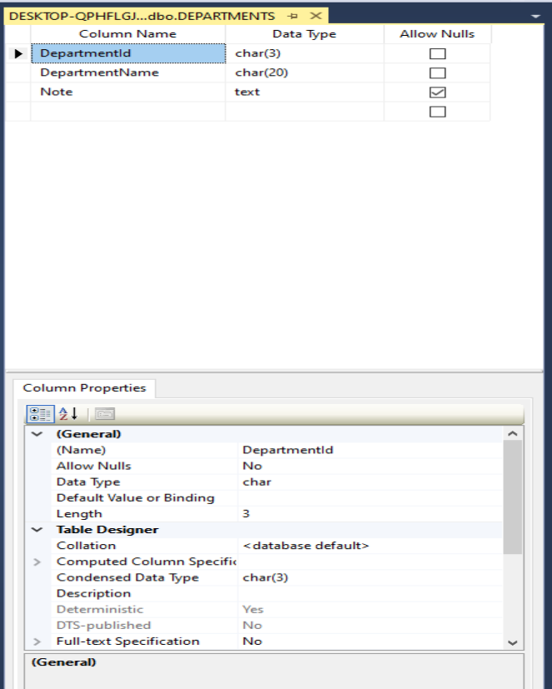

（2）在创建好的员工管理数据库（YGGL）中创建数据表

考虑到员工管理数据库YGGL要求包含员工信息、部门信息以及员工的薪水信息，所以数据库YGGL应包含下列三个表：Employees（员工自然信息）表、Department（部门信息）表和Salary（员工薪水情况）表。

要求分别使用对象资源管理器和T-SQL语句来完成数据表的创建工作。

Add data to the database YGGL table in the object explorer

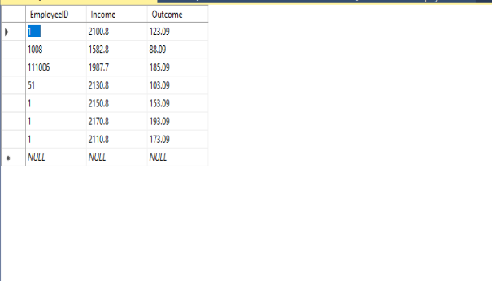.

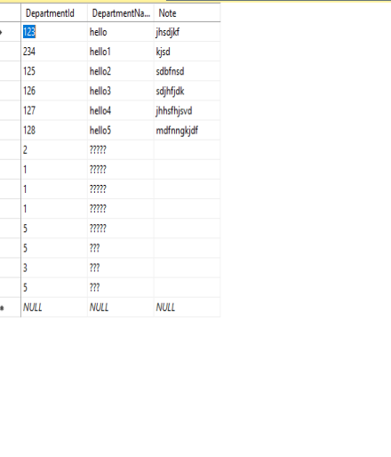.

.

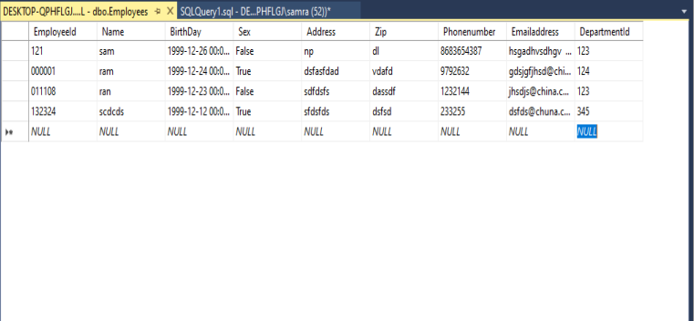.

Modify database YGGL table data in Object Explorer

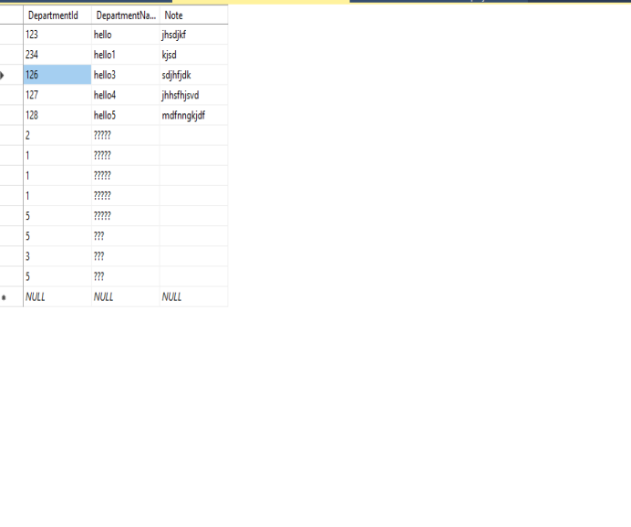

.

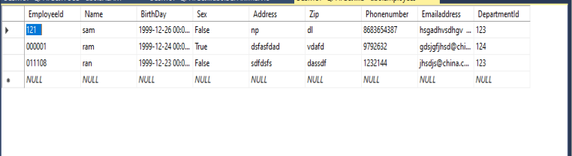.

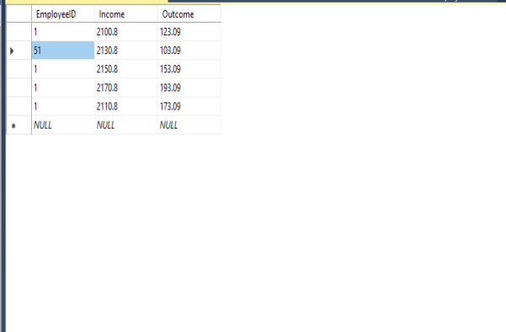

.

 Use the T-SQL command to modify the field value of a record in the Salary table.



